БАШ[ОРТОСТАН РЕСПУБЛИКА]Ы  СА[МА{ОШ РАЙОНЫ  муниципаль районЫНЫ@  ЙОМАШ АУЫЛ СОВЕТЫ  АУЫЛ БИЛ^м^]Е  ХАКИМИ^ТЕ | 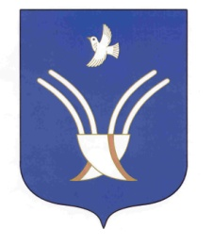 | Администрация  сельского поселения  ЮМАШЕВСКИЙ СЕЛЬСОВЕТ  муниципального района Чекмагушевский район Республики Башкортостан

[ а р а р ПОСТАНОВЛЕНИЕ

06 апрель 2017- йыл №10 06 апреля 2017 года

О присвоении адреса жилому дому.

На основании Федерального Закона от 06.10.2003 года № 131-ФЗ «Об общих принципах организации местного самоуправления в Российской Федерации», Постановлением Правительства Российской Федерации от 19.11.2014 года № 1221 «Об утверждении Правил изменения и аннулирования адресов», и согласно статьи 3 п.22 Устава сельского поселения Юмашевский сельсовет муниципального района Чекмагушевский район Республики Башкортостан Администрация сельского поселения Юмашевский сельсовет муниципального района Чекмагушевский район Республики Башкортостан
ПОСТАНОВЛЯЕТ:

- - Жилому дому, расположенному на земельном участке с кадастровым номером 02:51:150803:27 присвоить следующий почтовый адрес: Республика Башкортостан, Чекмагушевский район, с. Юмашево, ул. Молодежная, дом № 4;
- Жилому дому, расположенному на земельном участке с кадастровым номером 02:51:150803:34 присвоить следующий почтовый адрес: Республика Башкортостан, Чекмагушевский район, с. Юмашево, ул. Молодежная, дом № 18;
2. Контроль за исполнением настоящего Постановления оставляю за собой.

Глава сельского поселения: Е.С.Семенова

